Всероссийская олимпиада школьников по химии I (школьный этап) 9 класс
1. Тест-7 баллов
1.Число атомов всех химических элементов в молекуле серной кислоты равно:
1) 3 2) 4 3) 7 4) 6
2.Одновременно могут находиться в растворе ионы:
1) Na⁺, H⁺, Ba²⁺, OH⁻ 3) Mg²⁺, K⁺, NO₃⁻, SO₄² ⁻
2) Fe²⁺, Na⁺, OH⁻ , SO₄²⁻ 4) Ca²⁺, H⁺, CO₃²⁻, Cl –
3. Одинаковое число электронов содержат частицы
1) S⁰ и Cl– 2) N^{3–} и Р^{3–} 3) Al³⁺ и N^{3–} 4) Ca²⁺ и Cl⁵⁺
4.Осадки образуются при взаимодействии иона Ba²⁺ с каждым из двух ионов:
1) CO₃²⁻ и SO₄²⁻ 2) SO₄²⁻ и Cl⁻ 3) SO₄²⁻ и NO₃⁻ 4)CO₃ ²⁻ и Br⁻
5. Верны ли следующие суждения о правилах обращения с веществами?
А. Вещества в лаборатории запрещается пробовать на вкус.
Б. С солями ртути следует обращаться особо осторожно ввиду их ядовитости.
1) верно только А 2) верно только Б 3) верны оба суждения
4) оба суждения неверны
6. Наибольшее количество сульфат-ионов образуется в растворе при диссоциации 1 моль
1) сульфата натрия 2) сульфата меди(II)3) сульфата алюминия 4) сульфата кальция
7. Гидроксид алюминия реагирует с каждым из двух веществ:
1) KOH и Na₂SO₄ 2) HCl и NaOH 3) CuO и KNO₃ 4) Fe₂O₃ и HNO₃

Задание 2.Задачи

1) Школьник нашел 1 рубль и купил на него в ювелирном магазине золото. Цена золота составляет 1322 рубля за 1 г. Он решил поделить купленное золото между всеми жителями России (нас примерно 150 миллионов). По сколько атомов золота достанется каждому россиянину, если в 1г золота содержится 0,03·10²³ атомов? (3 балла)
2.На дне Чёрного моря образуется сероводород. Это результат жизнедеятельности
сульфатвосстанавливающих бактерий. Происходящий процесс можно выразить схемой:
CH₄ + CaSO₄ = CaCO₃ + H₂S ↑ + H₂O.
Составьте для данного уравнения электронный баланс, укажите окислитель и
восстановитель.(3балла)
3.Бедному А совсем неудобно в своей квартире: сверху его грозиться сжечь Б, справа – отравить ядовитый Д, а живущий слева тихий Е иногда начинает буянить и совсем не ясно, что от него ждать – либо отравит, либо подожжет квартиру. Но когда Е успокаивается, то начинает светиться бледно-зеленым светом и всех радует. Определите, кто такие А, Б, Д, Е? (4 балла )
4.При больших потерях крови в кровеносные сосуды человека вливают не воду, а физиологический раствор – водный раствор хлорида натрия (поваренной соли), в котором содержание хлорида натрия составляет 0,85%. Сколько литров физиологического раствора можно приготовить из одной столовой ложки соли массой 25 г (плотность раствора равна 1,01 г/см³)?
(2 баллов)
5.Напишите уравнения реакций, соответствующих следующей схеме:
(4 балла.)

3. Кроссворд
Ключевым словом является название химического элемента, впервые полученного в результате ядерного синтеза.
1.Процесс, в результате которого получается вода, проявляющая все характерные для нее свойства.
2. Внешнее условие, от которого зависит растворение газов в воде.
3. Область деятельности человека, требующая большого количества чистой воды.
4. Вещество, дезинфицирующее воду, не оставляющее привкуса.
5. Способ подготовки твердых веществ к растворению, заметно ускоряющий этот процесс.
6. Метод очистки воды.
7. Приборы, применяемые при очистке воды от нерастворимых в воде примесей.
8. Металл, плотность которого меньше плотности воды.
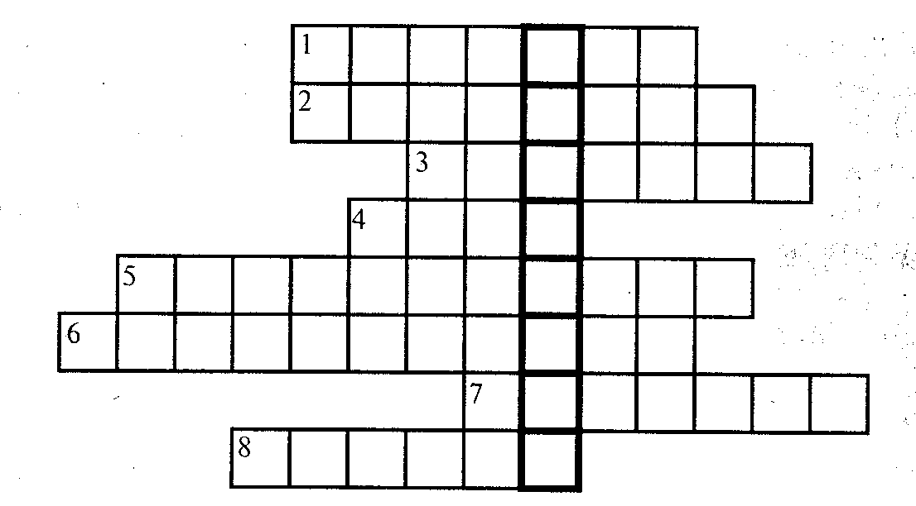

Всего-32 балла

